СПИСОК АДМИНИСТРАЦИИ КГУ «ОБЩЕОБРАЗОВАТЕЛЬНАЯ ШКОЛА №10» ГОРОДА КОКШЕТАУ
ОТДЕЛА ОБРАЗОВАНИЯ ПО ГОРОДУ КОКШЕТАУ УПРАВЛЕНИЯ ОБРАЗОВАНИЯ АКМОЛИНСКОЙ ОБЛАСТИ

№ | ФИО педагога | Наименование организации, должность | Фото3*4 | Нагрузка и расписание | № приказа и дата назначения | Какую категорию имеет, приказ № дата присвоения, наличие сертификатов
1 | Гибнер Татьяна Владимировна | Директор, учитель музыки  КГУ «ОШ №10» | 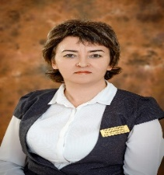 | 8 часов  07.30-20.05 | Приказ № 112 от 09.06.2023г. | «Педагог-эксперт» Приказ №421 от 27.09.2024г. ГорОО  ЗДУР - 3 категория, приказ №424 от 27.09.2024
2 | Сарсенова  Гульзира Зарлыкхановна | ЗД по УВР, учитель истории и географии  КГУ «ОШ №10» | 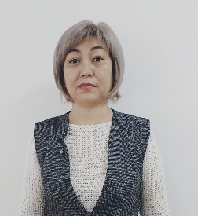 | 8 часов  07.30-20.05 | Приказ № 65 от 18.09.2017г. | «Педагог-модератор» Приказ №108 от 29.09.20г.  ЗДУР - 3 категория, приказ №424 от 27.09.2024г.
3 | Мантариди Ирина Николаевна | ЗД по УР, учитель физики  КГУ «ОШ №10» | 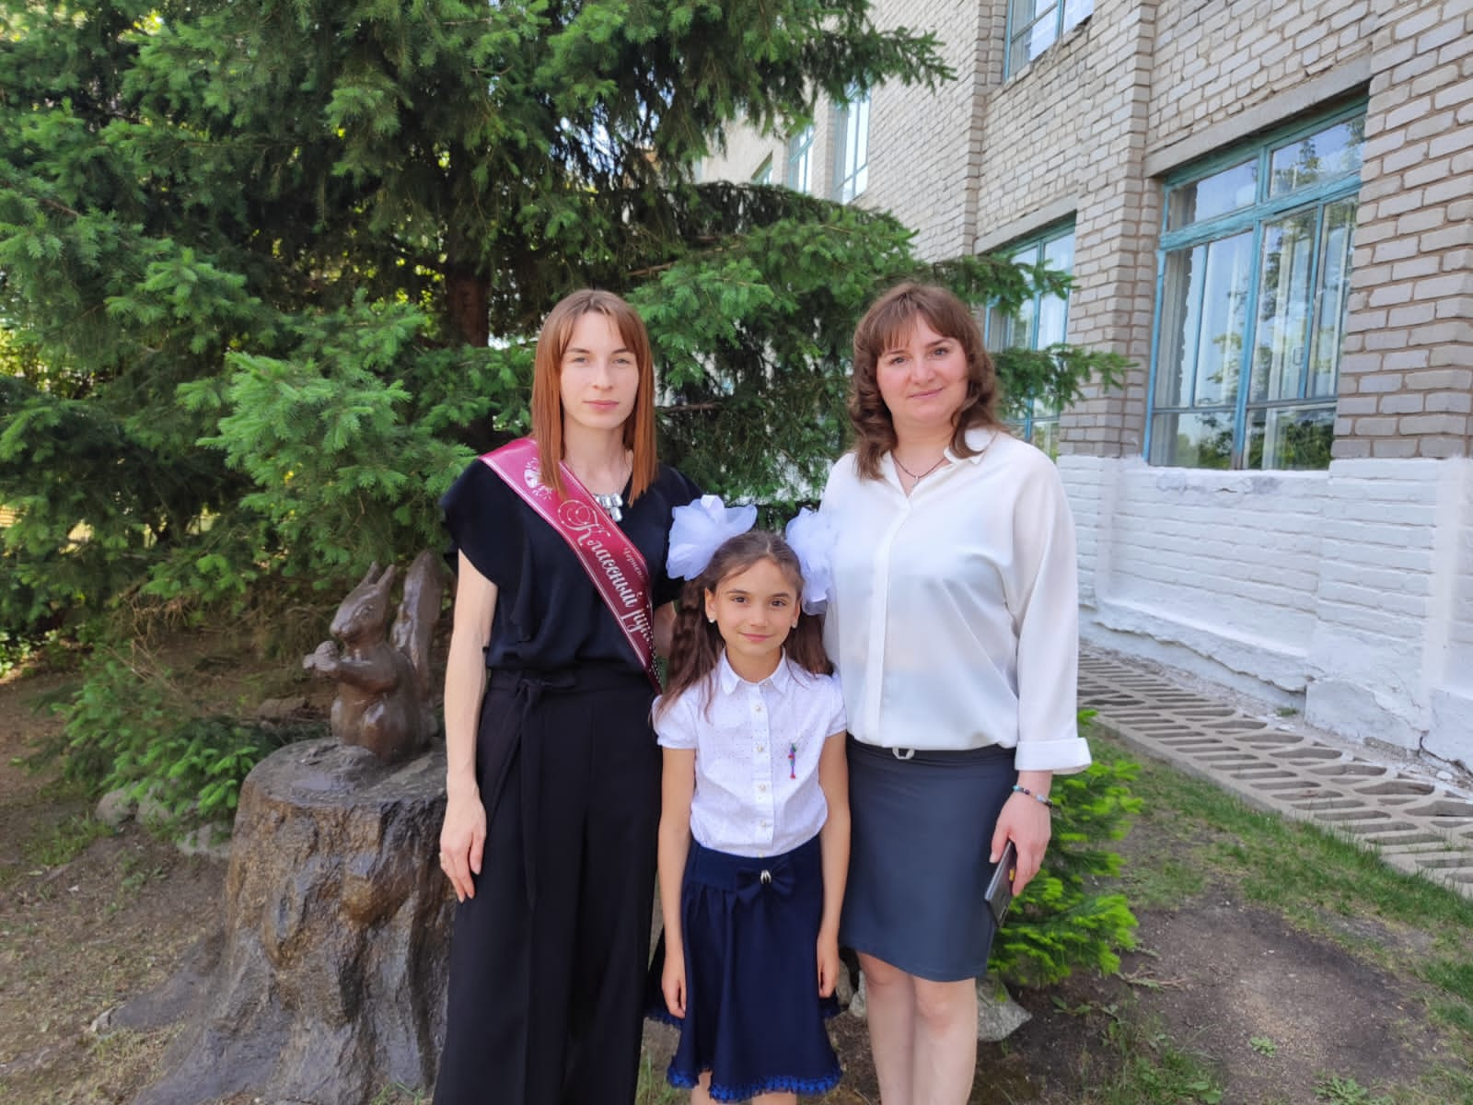 | 16 часов  09.00-13.00  13.30-18.45 | Приказ №29/1 от 02.09.2024г | «Педагог-исследователь» Приказ №47 от 28.08.2020г. УО СКО  ЗДУР - 2 категория, приказ №47 от 06.05.2022г УО СКО
4 | Кобжасарова Бибигуль Кенжегалиевна | ЗД по ВР, учитель казахского языка  КГУ «ОШ №10» |  | 8 часов  07.30-20.05 | Приказ №37 от 09.09.2024г | «Педагог-эксперт» Приказ №273А от 24.04.2024г. УО Акмол.обл
5 | Шарипова  Гулим  Амангельдиновна | ЗД по ВР, учитель начальных классов  КГУ «ОШ №10» |  | 16 часов  09.00-13.00  13. 30-18.45 | Приказ №102 от 01.09.2018г | «Педагог-эксперт» Приказ № 421 от 27.09. 2024 г.ГорОО  ЗДУР 3 кат. Приказ №387 от 04.08.2023г.

